ЛГК-324 |  | Карусель "Циркуль" красная
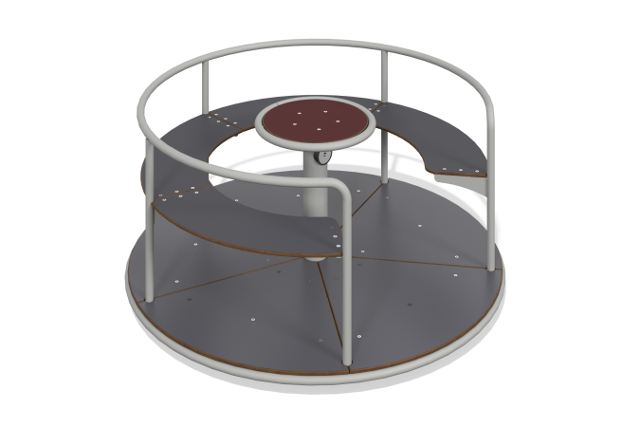

Размеры, мм: | 1650x1650x785 | Вес, кг: | 150.8412
Характеристики материалов
Материалы: металл, HPL пластик.
Комплектация: каркас карусели – 1 компл., сидение – 1 компл., пол – 1 компл., комплект крепежа – 1 шт.
Карусель состоит из опоры, центральной оси из металлической трубы диаметром 108 мм с толщиной стенки 3мм, каркаса с поручнем по периметру карусели из металлической трубы диаметром 33,5 мм с толщиной стенки 2,8 мм, платформы из пластика HPL толщиной 15 мм, руля, сегментного сиденья из HPL пластика толщиной 14 мм.
В оборудование используется крепеж из нержавеющей стали. Выступающие части резьбовых соединений и открытые части труб закрыты пластиковыми заглушками.
Покрытие элементов:
- металл - порошковый цинкогрунт, порошковая краска.

